南通电脑办公培训学习~Excel常用的操作小技巧
Excel常用的操作小技巧你都知道多少？今天南通电脑办公培训班的连老师给大家分享Excel中很多快速提高工作效力的技巧，能简化工作流程和操作步骤，是使用Excel必不可少的强大帮手。
1.Ctrl+键盘↑↓←→方向键
按住Ctrl+键盘任意↑↓←→方向键，可快速跳动选择单元格，比如A1：A1000单元格都有数据内容，我们在AI单元格按下Ctrl+向下方向键，即可快速跳转到A1000单元格。
2.Ctrl+H或Ctrl+F
Ctrl+H或Ctrl+F，此快捷键可调出查找替换对话框，结合通配符，可一键替换。
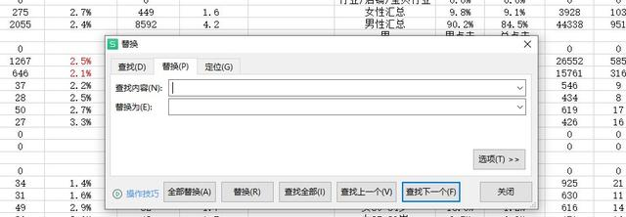图1-1
3.Ctrl+Shift+键盘↑↓←→方向键
Ctrl+Shift+键盘任意↑↓←→方向键，能快速选中一行或一列，“Ctrl+Shift+向下键”可以快速选中一列，“Ctrl+Shift+向右键”可以快速选中一行。比如A1：A1000单元格都有数据内容，我们在AI单元格按下Ctrl+Shift+向下方向键，即可快速选中A1：A1000单元格区域，不用再按住鼠标左键不放一直持续的向下拖动选取数据区域。
4.Ctrl+1
Ctrl+1可快速调出单元格格式对话框，设置单元格格式，对齐方式，字体大小颜色，单元格区域边框等等。
5.利用“&”标志连接单元格区域
使用&标志可以连接单元格区域（包括非相邻单元格区域），以图1所示，要将AB两列数据组合起来，在A1单元格输入=A1&B1，然后向下填充即可。
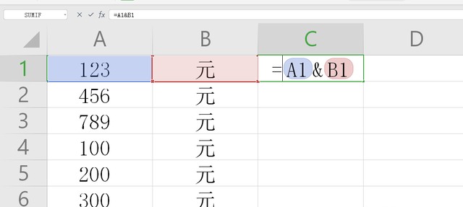图1
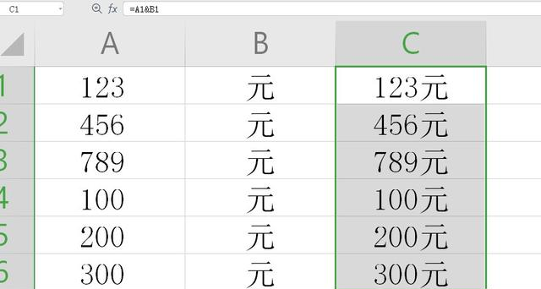图2
5.Ctrl+G 打开定位条件
Ctrl+G 打开定位条件，快速定位空值、可见单元格、公式、常量等，其中，快速定位空值，与Ctrl+enter键配合，可以达到一键复制填充的作用。
6.双击单元格右下角“十字”图标
将鼠标移到单元格右下角十字交叉区域，当出现“黑色十字”图标时，左键双击，可快速填充公式或数据。
7.表头斜线
怎么划出表头斜线？开始-插入-直线，如下图所示，划出两条斜线。
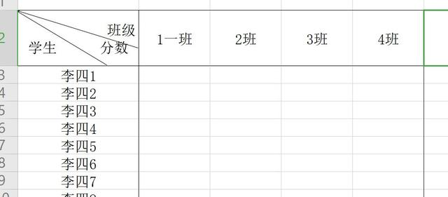图1-2
8.Alt+enter键
在某个单元格字符前后按Alt+回车键，可强制将字符换行，如图3制作表头，要将班级学生分成上下两行，只要将光标移动到班级后面，然后按住Alt+回车键即可强制将班级和学生换行。
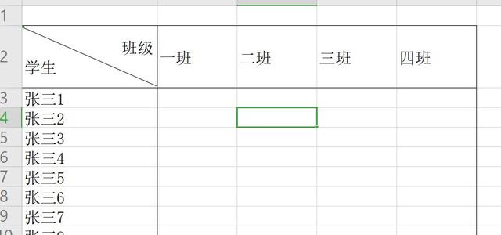图3
9.Ctrl+shift+4
Ctrl+shift+4可快速添加“钱”符号，如下图所示，选中C2：C14，然后同时按下Ctrl+shift+4即可一键添加“钱”符号。
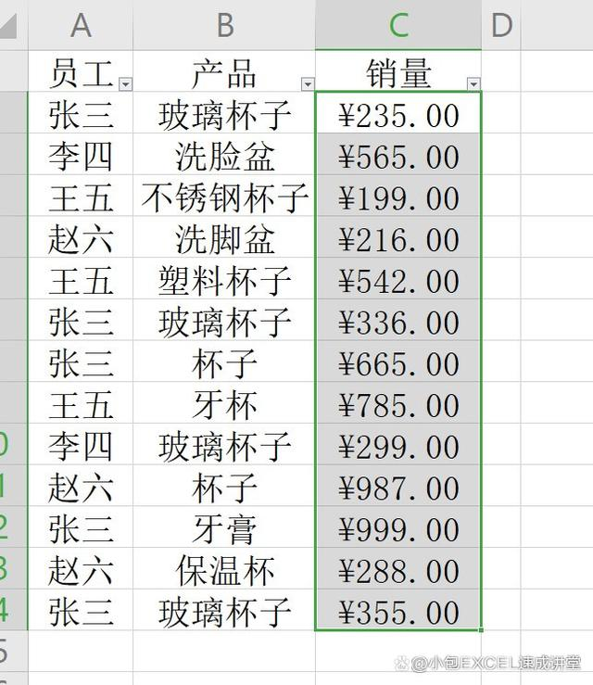图1-3
10.锁定（冻结）行或列
在工作表内无论怎么拖动滚动条，都能将某行某列或者多行多列强制显示。如图4所示，无论鼠标滚轮怎么上下滑动，表头字段“员工产品销量”一行始终显现。选中第一行，点击视图——冻结窗口——冻结至第一行，即可将首行冻结。
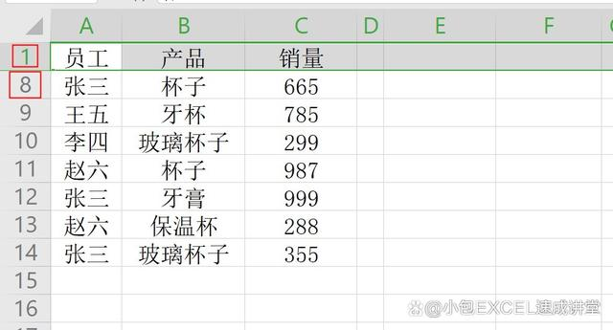图4
11.Ctrl+shift+5
Ctrl+shift+5可快速添加“%”符号，如下图所示，选中B2：B14，然后同时按下Ctrl+shift+5即可一键添加“%”符号。
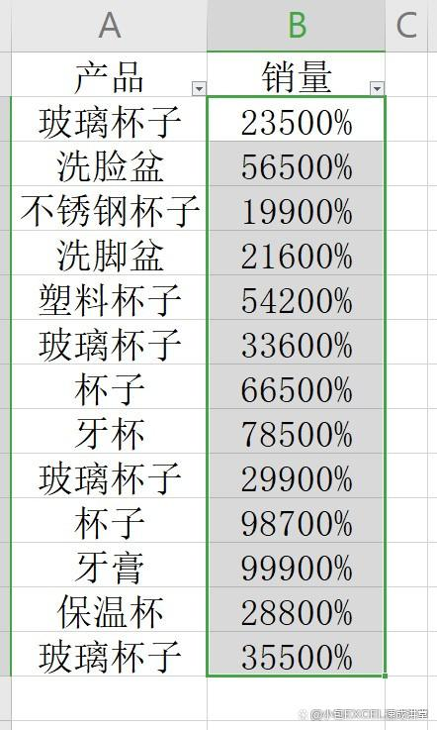

更多计算机相关信息联系连老师

